Lokale noter i HOL- eller eksemplarposter.
vers. 2.12.2010/bhc, dl, hhaa,
sidst opdateret 10.3.2011/ln

Herunder følger en gennemgang af brugen af diverse lokale noter, såvel de bibliografiske som de interne og eksterne noter i eksemplarposterne.

- Bibliografiske noter

I bib-postens felter lægges de noter, der angår værket som sådan: noter til beskrivelsen, bibliografisk historie, etc.. Formateres med de relevante DanMarc2-felter.
Felt 559 Generel note: i en base med fælles poster kan denne note kun bruges til ovenstående type af data, og ikke til noter vedr. lokale forhold. Hertil bruges bibliotekets HOL-post eller evt. eksemplarpost.

- Bibliografiske noter af lokal karakter (HOL-data)

I hol-posten lægges noter om, hvordan et bestemt bibliotek behandler et materiale. Formateres med DanMarc2-felter.

Se oversigt over alle HOL-postens felter i Aleph-wiki.

Vises ikke for slutbrugerne

Noter vedr. intern håndtering: felt 560 og felt 564
Noter, der kun er relevante internt i sagsbehandlingen, enten katalogisering eller ekspedition, f. eks.
560 00 $a Posten tilrettes, når årsrapporten kommer
eller
560 00 $a Indb. 2 årg. ad gangen
eller
560 00 $a Måneds- og kvartalshæfter opbevares i kassette på plads i magasin
eller
560 00 $a Bd. 1, se 1-96-6098
eller
564 00 $a $$a1st. ed. 1991 haves. Beholdes (juni 93, kkn)
Felt 564 anvendes kun af et enkelt bibliotek (se oversigt over HOL-postens felter i Aleph-wiki)

Undtagelse for pligtafleveret materiale

Undtaget fra den principielle fordeling af oplysninger mellem HOL- og eksemplar-poster er anvendelsen af 560-felter for pligtafleverede bøger på SB: her anbringes oplysningerne om oplag både i i hol-postens felt 560 og i eksemplarposten (som vist nedenfor).

560 00 $a Eks. 1: 2. udgave, 1. oplag, 1998
560 00 $a Eks. 2: 2. udgave, 3. oplag, 2002

Grunden er, at eksemplarposterne ikke vises i EGK, og at det derfor vil kræve 2 ekstra opslag, hvis man skal hente bib-posten og åbne flere eksemplarposter for at afgøre, om en bog skal indgå eller kasseres.

Vises for slutbrugerne

Generelle oplysninger: felt 565

I SBs hol-post
565 00 $a Haves også som digital Betacam og VHS
eller
565 00 $a Tidligere årgange søges som bøger

I AU-bibliotekets hol-post

565 00 $a Statsbibliotekets eksemplarer søges som tidsskrift

Oplysninger om bestand: felt 580, f. eks.

580 00 $a Bd. 1-3, 6, 9-10
eller
580 00 $a Tilhørende AV-materiale haves ikke

- Noter i eksemplarposten

I eksemplarpostens notefelter lægges en række oplysninger, der kan variere fra det ene eksemplar til det næste.
Der skelnes mellem noter af mere permanent karakter, som påføres via katalogiseringsklienten og noter, der slettes i forbindelse med en aflevering, og som påføres via udlånsklienten.

A. Noter påført via Katalogiseringsklienten

- "Note i søgning" ( = z30_note_opac)

Noten vises i Search, dvs. indholdet skal være helt neutralt og have interesse for slutbrugeren, fx forskellige oplag og år, men samme udgave:
Eksemplar 1:

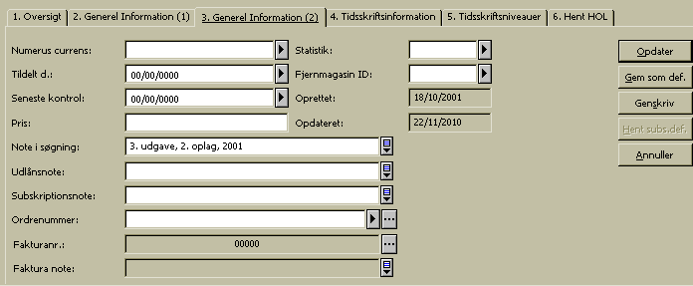

Eksemplar 2:

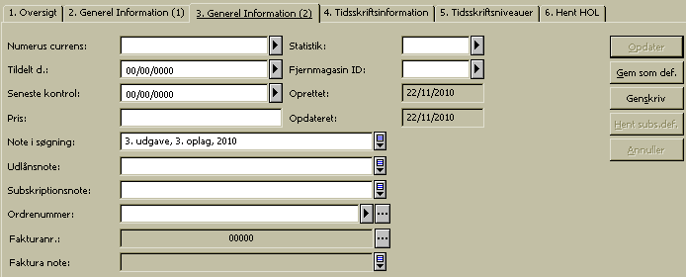

"Udlånsnote " (= z30_note_circulation)

Noten vises ikke i Search. Den dukker også op i Udlånsklienten ved afleveringer som en pop-op-besked. Hvis noten skal slettes automatisk ved aflevering, se pkt. B nedenfor.
Noten er henvendt til bibliotekspersonalet og bruges primært i forhold til mere permanente oplysninger vedr. håndtering af materialet og dets fysiske tilstand.
fx.:
’Indtegninger bemærket 12.11.02/hha’
'Permanent udlånt til NN' (primært AU-biblioteker, angiver hvor bogen reelt er opstillet)
OBS. Ved konvertering fra Horizon blev et antal midlertidige udlånsnoter fejlagtigt overført til dette felt i stedet for til nedenstående "Udlånsnote 1" og "Udlånsnote 2".

- "Subskriptionsnote" (sic!) (=z30_note_internal)

Noten vises ikke i Search. Laver ikke pop-op-besked ved aflevering.
Bruges til interne eksemplaroplysninger, f.eks. om anskaffelse, om faktura ved erstatningssager og andre interne noter (altid her, hvis de indeholder personfølsomme oplysninger)
fx.:
’Fakt.200711xx betalt iflg bogh 22.8.07/lånernr/lånernavn (LNd)’
'Indeholder dedikation fra forfatteren' (siger noget om materialets værdi)
'Hæftet i plastmappe'
'Forlagsindbundet'
'Opgivet /init '
etc.

Eksempel 3.1
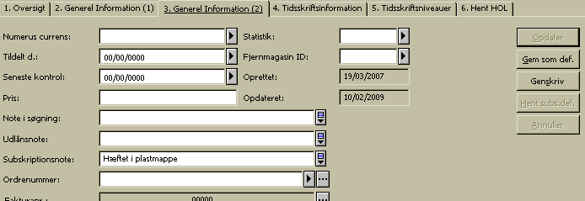

Eksempel 3.2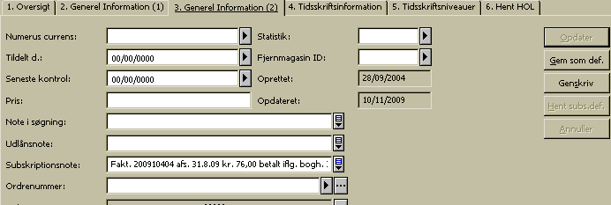

B. Noter oprettet via Udlånsmodulet:

Via udlånsklienten kan oprettes to noter, der kun eksisterer i forbindelse med et konkret lån, dvs. de slettes ved aflevering af materialet:
- "Udlånsnote 1" (=z36_note_1)
- "Udlånsnote 2" (=z36_note_2)
Eksempel
'Må ikke fornyes'

